STAGIONE TEATRALE LORO PICENO
Spettacoli 2008/2009

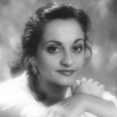
Domenica 21/12/2008 Concerto di Natale Musiche di Corelli e Bach
Orchestra da camera delle Marche
con la partecipazione straordinaria del soprano Stefania Donzelli
ore 21,15 Teatro comunale
ingresso 5,00 €

Sabato 17/01/2009 Commedia brillante Don Camillo
Associazione Culturale e Teatrale Ephedra
ore 21,15 Teatro comunale
ingresso 5,00 €
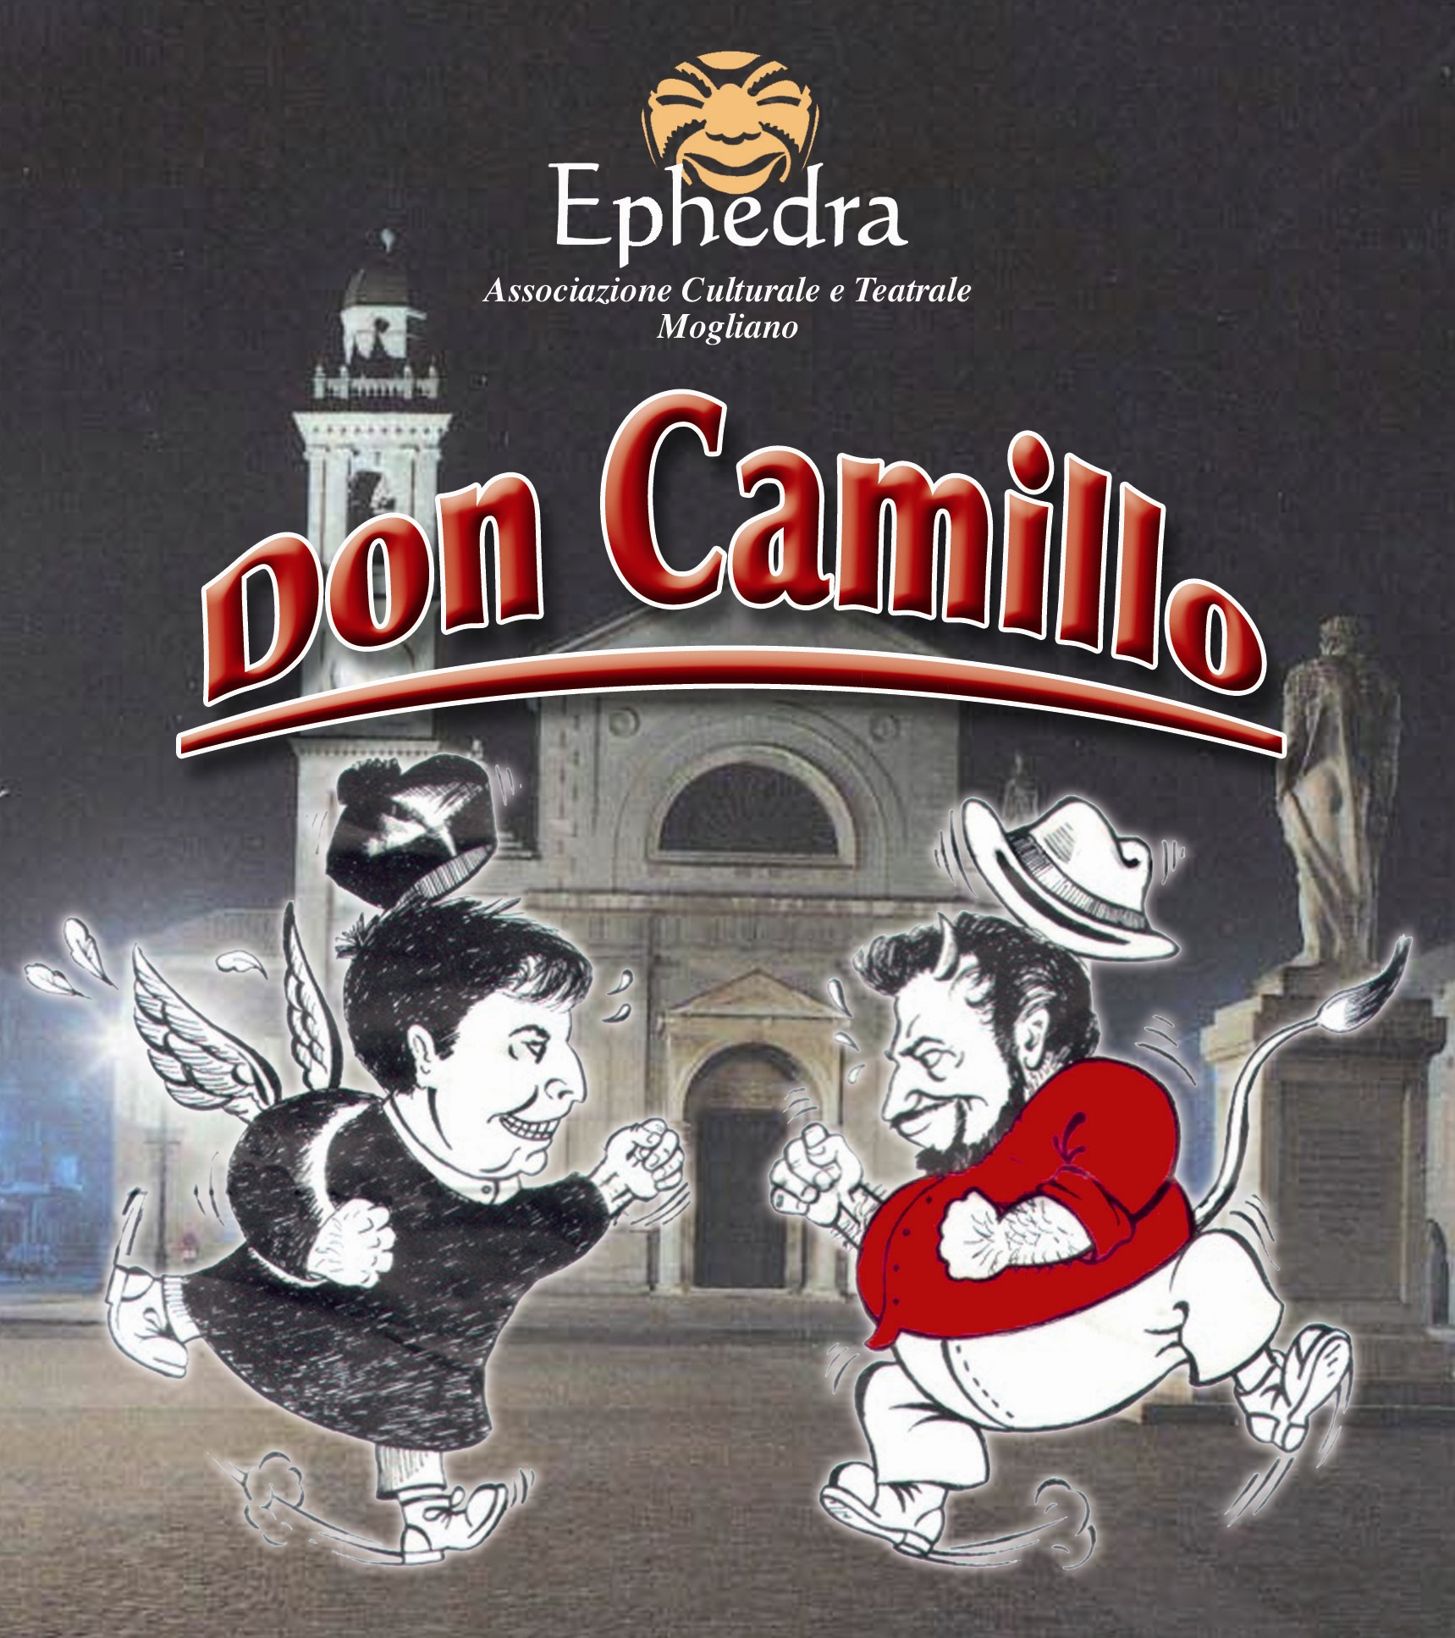
Il piccolo mondo di Don Camillo è storicamente ambientato nell’immediato dopoguerra e, geograficamente esso vive in un piccolo paese della Pianura Padana, a stretto contatto con il fiume più maestoso d’Italia: il Po.
Ma credo che la migliore nota introduttiva la fornisca l’autore stesso nel suo famosissimo libro “Don Camillo”:
Il piccolo mondo di questo libro non è in nessun posto fisso; il paese è un puntino nero che si muove, assieme ai suoi Pepponi e i suoi Bruschi, in sù e in giù lungo il fiume per quella fettaccia di terra che sta tra il Po e l’Appennino; ma il clima è questo. Il paesaggio è questo; e, in un paese come questo, basta fermarsi sulla strada a guardare una casa colonica affogata in mezzo al granturco e alla canapa e subito nasce una storia.
Perciò non deve sorprendere se l’opera teatrale è condizionata in modo quasi esasperato dalle lotte che scuotono e condizionano gli animi di coloro che sono i depositari assoluti delle opposte fazioni politiche: Don Camillo e Peppone.
E non dobbiamo neppure sorprenderci troppo nel sentire un Cristo che parla dall’alto di una vecchia croce di legno; in questo paese, dove può succedere di tutto, nel centenario della nascita di Giovanni Guareschi questa in fondo non è che una normalissima storia che si ripete.
Valerio Di Piramo

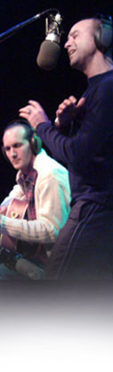
Sabato 07/02/2009 RADIODERVISH in Concerto
Teatri d'inverno di Esteuropaovest
Con le Radici al Cielo
ore 21,15 Teatro Comunale
Ingresso 13,00 €
Uno spettacolo nel quale i Radiodervish fanno interagire e dialogare le tre religioni monoteistiche del Mediterraneo alla ricerca di varchi e passaggi tra Oriente ed Occidente.
Parole e musiche tratte dall'Antico Testamento e da opere e autori che appartengono alle esperienze mistiche della tradizione cristiana ed islamica.
Canzoni come All my will, costruita su un testo di S.Ignazio da Loyola fatto dialogare con il canto dei dervisci, Ave Maria, cantata in latino e inglese, Fedeli d'Amore tratta dal Cantico dei Cantici e commentata da S. Teresa d'Avila o ancora Layla e Maynun ispirata ad un testo del mistico sufi Farid Attar.
sul palco: Nabil canto;
Michele Lobaccaro chitarre, basso;
Alessandro Pipino tastiere.

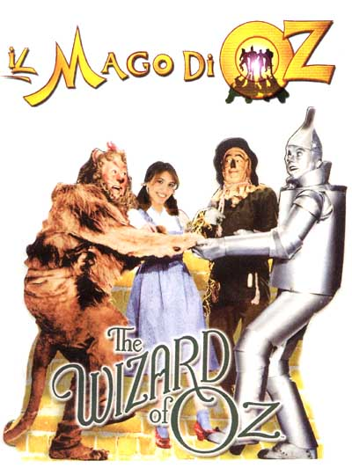
Sabato 14/03/2009 Commedia Musicale Il Mago di Oz
Adattamento e regia Giancarlo Salvucci
Ass. Culturale Massimo Romagnoli
ore 21,15 Teatro comunale
Ingresso 8,00 €

